Göteborgs Skidförbund

Verksamhetsberättelse 2022/2023

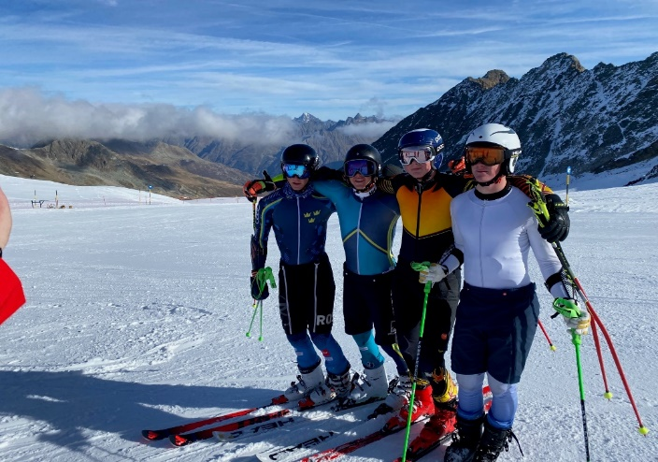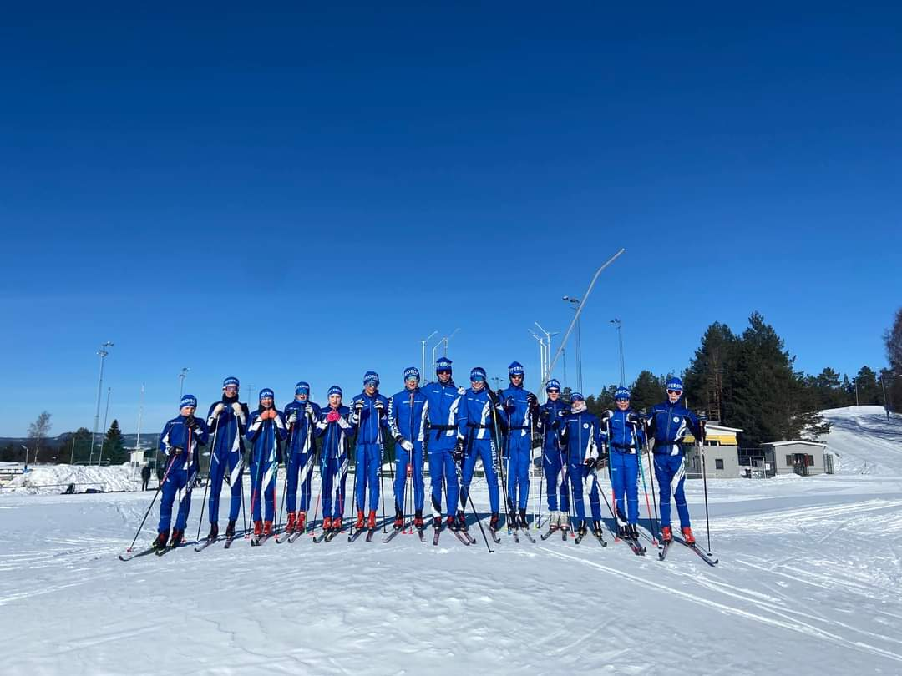
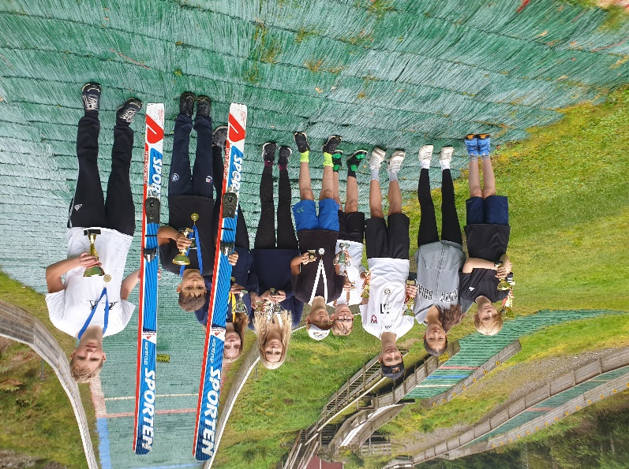

Innehållsförteckning

Sidan 3 Föredragningslista
4 Röstlängd, Anslutna föreningar, Avgifter
5-6 Styrelsens verksamhetsberättelse samt styrelsens slutord
7-14 Alpina kommitténs verksamhetsberättelse
15-16 Back kommitténs verksamhetsberättelse
17-34 Längdkommitténs verksamhetsberättelse
35 Balansrapport
36 Resultatrapport
37 Revisionsrapport
38 Budgetförslag 2023/2024

Föredragningslista

Göteborgs Skidförbunds årsmöte tisdagen den 10 oktober 2023
klockan 18.00
Plats: Skidklubbens lokal Skatås

1. Årsmötet öppnas.
2. Upprop och godkännande av fullmakter samt godkännande av
röstlängd.
3. Fastställande av föredragningslista.
4. Fråga om årsmötet utlysts på behörigt sätt.
5. Val av ordförande för årsmötet.
6. Val av sekreterare för årsmötet.
7. Val av två (2) justeringsmän, tillika rösträknare, att jämte
mötesordföranden justera årsmötesprotokollet.
8. Förbundets verksamhetsberättelse för det gångna
verksamhetsåret.
9. Förbundets förvaltningsberättelse för det gångna verksamhetsåret.
10. Revisorernas berättelse för samma tid.
11. Fråga om ansvarsfrihet för styrelsen.
12. Behandling av budgetförslag och verksamhetsplan för 2023/2024
13. Val av SDF-ordförande, tillika styrelsens ordförande, för
kommande verksamhetsår. Avgående: Håkan Pettersson
14. Val av: En (3) ledamöter för en tid av två (2) år.
Avgående: Christer Hermansson, Sören Skålberg, Rickard Syrén
15. Val av två (2) revisorer för en tid av ett (1) år samt suppleant för
en tid av ett (1) år.
16. Val av valberedning för en tid av ett (1) år bestående av tre (3) personer.
17. Behandling av frågor, som senast 30 dagar före årsmötet
inkommit till styrelsen från röstberättigad förening eller
röstberättigad medlem i sådan förening eller som framställts av
styrelsen.
18. Övriga frågor
19. Årsmötet avslutas.

Röstlängd
Antalet till Svenska Skidförbundet/Göteborgs Skidförbund anslutna föreningar den 30 juni 2023 var 35 st, varav röstberättiga 35 st. Ingen förening har lämnat och fyra (4) nya har tillkommit.
Följande föreningar har fullgjort sina stadgeenliga skyldigheter mot Svenska Skidförbundet

Förening Antal röster
Telia Idrott o FF 1
Väst Alpin SK Göteborg 2
IK Stern 2
OK Landehof 2
Kungälvs RK 1
Team Kungälv IS 1
Göteborgs SLK 2
Sjövalla FK 1
FK Herkules 1
Sävedalens AIK 1
Hindås SK 1
Hermansby IF 1
Tolereds Allmänna IK 1
IFK Göteborg Skidor 1
Lerums SOK 1
Alebacken SK 1
Umara SC 1
SK Glädjen 1
Volvo IF 1
Mölndal Outdoor IF 1
IK Uven 1
Kungälvs OK 1
Göteborgs SK 1
AstraZeneca IF Mölndal 1
Johannebergs Scoutkårs IF 1
Mölndals RK 1
OK Alehof 2
Göteborg-Majorna OK 1
Göteborgs Polismäns IF 1
Aktivitus SC 1
Ski Masters Cluc
DPONLY Ski Club 1
Kungälvs KK 1
Bifrost Skol IF 1
Sjöviks SK 1

Antal föreningar 35
Antal röstberättiga 35
Antal röster 41

Tävlingsavgift
Tävlingsavgift utgår med 20 kr per tävlande (startande) på alla tävlingar för juniorer och äldre. Den ersätter tidigare licensavgiften. Vasaloppet återbetalar 4% av startavgiften till föreningarna.

Styrelsens sammansättning
Håkan Pettersson Ordförande/AU
Emelie Öhrstig Vice Ordförande/AU
Rickard Syrén Sekreterare
Christer Hermansson Kassör/AU
Sören Skålberg Ledamot
Samuel Haugstvedt Ledamot
Stefan Norling Ledamot

Specialkommittéer
Alpina Kommitteen
Rickard Syren Ordförande
Tomas Pettersson
Mirsad Radoncic
Samuel Haugstvedt
Ernie Lagerstrand
Längd Kommitteen
Stefan Norling Ordförande
Fredrik Kullberg
Christer Hermansson
Odd Wallum
Lisa Ekenberg
Backe
Sölve Zetterlund
Lennart Theander
Kauko Tikka

Övriga uppdrag i Göteborgs Skidförbund
Revisorer
Anders Axelsson och Gunnar Seden samt extern revisor Per Olsson
Valberedningen
Anders Koritz
Ida Andersson

Årsmöte 2022
GSF:s årsmöte hölls den 10 oktober i Göteborgs Skidklubb på Skatås. Ordförande Håkan Pettersson hälsade alla ombud välkomna där 7 klubbar var representerade med totalt 8 röster.
I samband med årsmötet utdelades stipendier och utmärkelser
I enlighet med revisorernas förslag beviljades styrelsen ansvarsfrihet för verksamhetsåret 2021-22

Styrelsen arbete
Styrelsen har haft 5 protokollförda möten och ett strategimöte under verksamhetsåret samt deltagit både på Regionala och Nationella möten inom Svenska Skidförbundet samt på RF-SISU Västra Götaland.

Kansli
GSF:s kansli finns i Skidklubbens stuga på Skatås. Kansliet är obemannat. Löpande ärenden sköts digitalt av Christer Hermansson.

Utmärkelser 2022/2023
Grenbäst
Alpint Damer Malva Helm Göteborgs Slalomklubb
Alpint Herrar Emil Pettersson Göteborgs Slalomklubb
Längd Damer Kajsa Ekenberg IK Stern
Längd Herrar Alfred Buskqvist IK Stern

Silverskidan till årets ledare
Rickard Syrén Väst Alpin

Olympiafacklan GSF:s hederspris 2023
Tilldelas distriktets bästa dam i TjejVasan respektive bäste herre och dam i Vasaloppet
Vasaloppet 2023
Herr Alfred Buskqvist IK Stern
Dam Sofia Johansson IK Stern
Tjejvasan 2023 Rebecca Lekberg IK Stern
Styrelsens slutord
Verksamhetsåret har trots bristande snö och vinterkyla i närområdet, varit fullt av aktivitet. Vi har många aktiva både bland barn, ungdomar och äldre. Tyvärr kan vi se att antalet startade i Vasaloppet från vårt distrikt inte har kommit tillbaka på den nivå vi hade några år före Pandemin, vilket också påverkar oss ekonomiskt.
Via RF har Föreningslivet i Sverige av Staten och Regionen fått ett uppdrag att på ett positivt sätt hjälpa till med integrationen i samhället. Lokalt har vi ett integrationsprojekt ihop med en skola i Bergsjön där vi ger möjlighet till 3-6 klassare att prova på skidåkning i Skidome. Ett positivt gensvar gör att en ny omgång är planerad även för kommande verksamhetsåret. Lars Ander är en drivande eldsjäl, vilket vi är mycket tacksamma för.
SSF beslutade vid sitt årsmöte i oktober 2022 att göra en revidering av Strategi 2026. Arbetet har pågått under året och vi i distrikten har på olika sätt blivit involverade. Styrelsen i sin helhet eller i delar ihop med Längd och Alpin kommittéerna har haft ett antal dialoger där även representanter från SSF varit med. Arbetet kommer att fortsätta under resten av 2023 och in i 2024. Mycket handlar om tillgången på anläggningar och den oro som många ser på hur klimatet negativt påverkar snötillgången och förutsättningar att bedriva våra grenar och i förlängningen rekryteringen. I Göteborg har vi i vissa fall ganska bra förutsättningar. Vi har Skidome och vi har en inomhusbacke i Oslo som våra alpinklubbar redan förlägger en del av sina träningar i. Det är få distrikt i Södra och Mellansverige som har dessa förutsättningar.
SSF kom under året ut med ett ytterligare Accelerationsstöd för att stötta klubbar och distrikt att komma igång med aktiviteter i spåren efter Pandemin. Vi som distriktsförbund vår återigen aktiva och fick godkänt en ansökan på 30. 000 kr för satsning på våra juniorer. Kravet var att vi som distrikt satsade lika mycket och kunde dela ut ett juniorstipendium på 3000 kr per junior som ansökte om stöd. Det var 20 aktiva åkare som fick del av stödet.
Rapporterna från våra kommittéer och klubbar vittnar om att planeringen och aktiviteterna inför kommande säsong är i full gång. Vi hör dock viss oro för att det allmänna ekonomiska läget för familjer gör att färre kommer att kunna vara lika aktiva som tidigare. Vi hoppas därför att SSF har möjlighet med att komma med ett tredje Accelerationsstöd.
Göteborgs Skidförbund 2023
Håkan Pettersson/Ordförande
Alpina Kommitténs Verksamhetsberättelse säsongen 2022/2023
Den alpina säsongen 22/23 blev sett till verksamhetens omfattning en bra säsong med stort engagemang och mycket aktiviteter och deltagare. Tyvärr var dock inte heller i år kung Bore på sitt bästa Göteborgshumör och verksamheten i distriktets hemmabacke i Ale blev mycket begränsad. Lyckligtvis fick vi möjlighet att träna i Ulricehamn, som ju är ett mycket bra alternativ, och det närmsta reservalternativet. För redan etablerade och aktiva åkare är detta ett fullgott alternativ, men det blir ett större insteg för nya åkare och vi kan i distriktet se en liten nedgång i tillströmningen av nya medlemmar. Distriktet har ändå lyckats ha en bred verksamhet och stort deltagande i träning och tävling på alla nivåer. Vi har också varit framgångsrika med många framskjutna placeringar vid tävlingar även utanför distriktet i samtliga åldersklasser.
Nedan följer beskrivningar av verksamheten i LVC, USM och FIS.

LVC - TRÄNING OCH TÄVLINGAR
LVC-verksamheten omfattade denna säsong åkare födda 2009-2012.
Årets säsong var betydligt lättare att på grund av att alla restriktioner kring pandemin var upphävda sedan nästan ett år tillbaka och vi befann oss i ett betydligt säkrare läge under slutet av 2022 och början av 2023 för att kunna genomföra våra tilltänkta arrangemang den här säsongen. Samtliga LVC-arrangemang förlades i Sverige.
I år erbjöd vi endast delat boende (Valfjället v. 3) samt att man kunde ordna med egna boenden som till de flestas fördel delades (fartlägret i Kläppen v. 4). Det enda enskilda boendet som erbjöds var hotellboende i Åmål vecka 8.

20-22 januari genomförde vi årets första LVC-träning och LVC-tävling i Valfjället. Med goda förutsättningar var det GS och SL-träning och GS-tävling på lördag kväll. Tomas Hansson från Väst Alpin var tävlingsledare. Tränare, tillsammans med föräldrar, delade på bansättning och tidtagning m.m. Tack till alla föräldrar som snabbutbildades i tidtagning.

26-29 februari genomförde vi vårt fartläger i Kläppen för första gången i ett mycket uppskattat samarbete med ASP.
Redan på torsdag eftermiddag erbjöds träning där åkarna fick testa på backarna innan ordinarie träning tillsammans med övriga deltagare.

Träningsdagarna, fredag och lördag, uppskattades av deltagarna och både underlaget och väderförhållandena var mycket goda. Upplägget för träningsdagarna var mycket välgjort med olika stationer från topp till dal med övningar som förberedde deltagarna på ett mycket bra vis inför söndagens Super-G-tävlingar.

Deltagarna fick mycket feedback och körde i tre av anläggningens backar, vilket gav deltagarna möjlighet att utvecklas och förberedas till kommande farttävlingar.

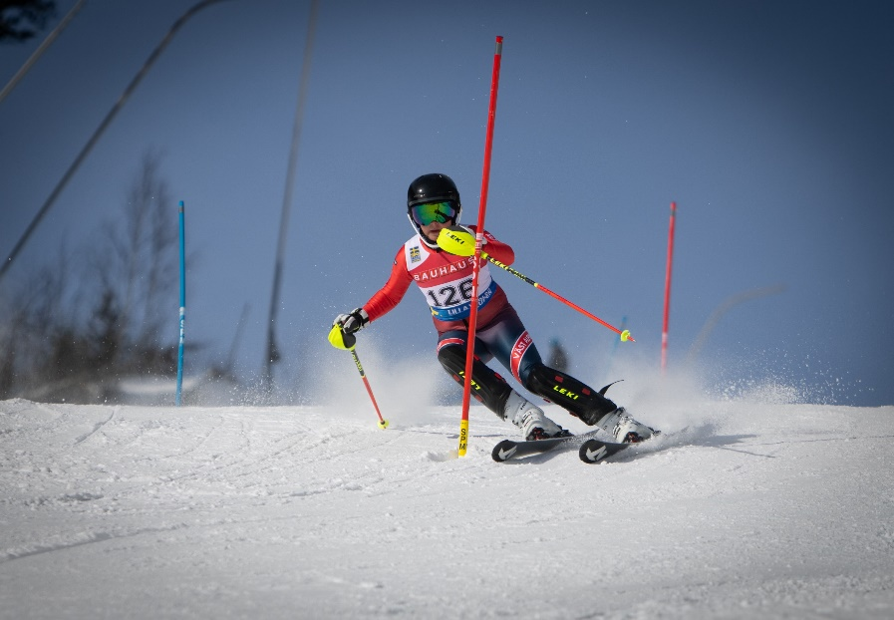

24-26 februari anlade vi vårt tredje LVC-läger i Högheden Åmål. Vi tränade både SL och GS. På lördag bjöd vi alla deltagare, tränare och föräldrar (och medföljande syskon) på nygrillade hamburgade, i fantastiskt vårväder och strålande solsken! Efter lunch genomförde en GS-tävling.
Tävlingsledare Tomas Hansson - Väst Alpin

LVC-finalen arrangerades i år av Boge Slalomklubb så tävlingarna hölls i Ulricehamns skidbacke.

Fredagen startade hela finalen med en Super-G-tävling där D13 klassen vanns av Elma Radoncic, GSLK, och med Lottie Danielsson,Väst Alpin, på en fjärdeplats. I D14 klassen segrade Edith Backman, GSLK. I herrklasserna blev Charlie Öljemark, Väst Alpin tvåa i H13 och Oscar Höglund, Väst Alpin, fyra. Klassen H14 vanns av Joakim Mooij, Väst Alpin, och Noel Skantze, GSLK, blev sexa
I D11-12-klassen vann Esther Hansson silver och Sally Haugstvedt kom 6:a. I H11-12 blev Ludvig Beischer, GSLK, 4:a och Olle Axhede och Andreas Larsson, båda Väst Alpin slutade på 7:e respektive 8:e plats.

På lördagen var det GS på schemat. Andreas Larsson, Väst Alpin vann första plats i H11-12 och Olle Axhede, Väst Alpin kom sjua. Esther Hansson, Väst Alpin kom på fjärde plats, och Bommie Mörlid, GSLK på en 9:e plats i D11-12. I gruppen H13 vann Charlie Öljemark, Väst Alpin, och Elias Thundal, Väst Alpin, kom 4:a, Oscar Höglund, Väst Alpin, slutade 6:a.
I gruppen D13 vann Elma Radoncic, GSLK, och Minna Thelin, GSLK, blev trea. Sara Mårtensson, Väst Alpin, slutade på fjärde plats och Lottie Danielsson, Väst Alpin kom på femma.
I klassen H14 kom Joacim Mooij, Väst Alpin, på femte plats följd av Noe Skantze, GSLK med en sjätteplacering.

Vi avslutade tävlingshelgen, på söndagen, med SL. I klassen H14 tog Joacim Mooij, Väst Alpin, hem första pris, och Hjalmar Franck, GSLK blev trea. I H13 fick vi flera goda resultat med Charlie Öljemark, Väst Alpin, som vann andra pris, Elias Thundal, Väst Alpin, på tredje och Oscar Höglund, Väst Alpin, på fjärde plats. I klassen D13 blev Elma Radoncic, GSLK tvåa. I kategorin H11-12 kom Andreas Larsson, Väst Alpin, på första plats, Julian Höglung, GSLK tvåa, Linus Reistad, Väst Alpin, på fjärde plats och Olle Axhede, Väst Alpin, på femte plats. Esther Hansson, Väst Alpin, kom på andra plats och Viola Darin, Väst Alpin, på tredje plats i D11-12.

För distriktet som helhet var säsongens LVC-final en mycket lyckad tillställning med många ytterligare bra prestationer utöver ovan beskrivna.

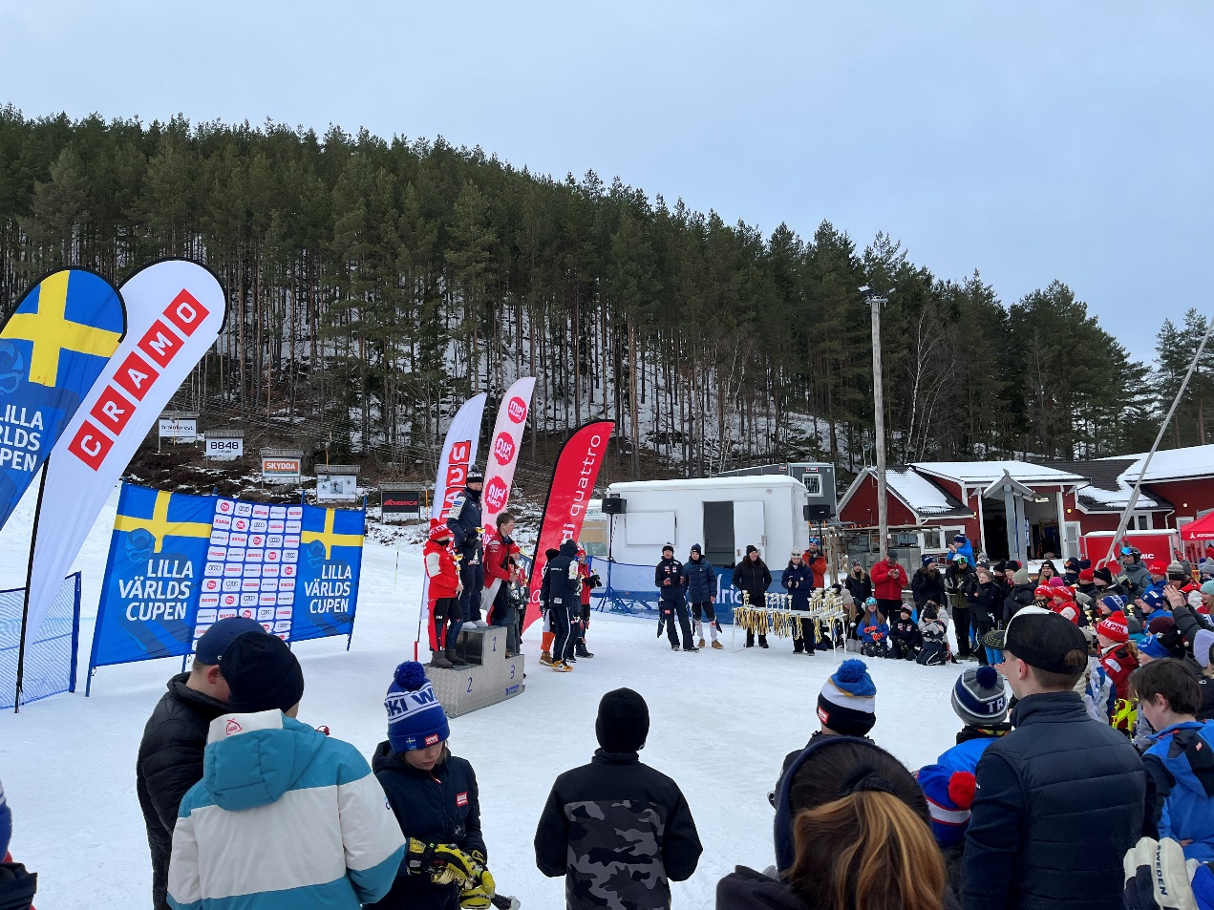

USM - TRÄNING OCH TÄVLINGAR
USM-verksamheten omfattade denna säsong åkare födda 2007-2008.
Under säsongen har vi tränat åkare i åldern 14-15 år, 5 tjejer och 11 killar och 1 tränare för VästAlpin samt 2 st. tränare från GSLK samt stöd från lagledare i GSLK/VästAlpin.
Vi kan konstatera att även säsongen 22/23 varit en högintensiv säsong med mycket bra träning, många regionsträningar med härlig sammanhållning och bra träning.

Deltagare U16 22/23 på läger & träningar:

VästAlpin: Axel Karlbäck, Måns Lagerstrand, Nils Axhede, Gustaf Larsson, Bruno Aden
Kerstin Danielsson, Elin Ekstrand, Viktor Sjösten Höglund

GSLK: Oscar Bjurströmer, Melvin Österling, Gustav Beischer, Ludvig Norrman, Theodor Höglund.
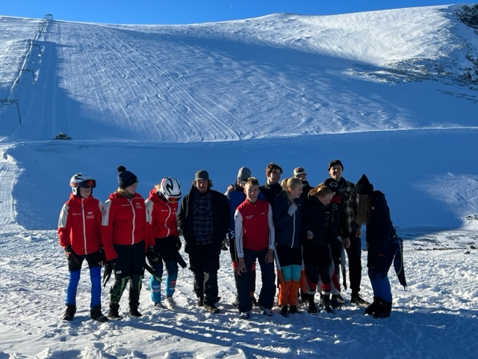
Juvass USM 2022/2023.
Läger & tävlingsaktiviteter ungdomar födda 07–08, säsong 2022/23.
Distrikt Göteborg.
Träning/tävling.
V.19. Barmarksläger Fystester. 10 st U16/U15
V.34. Barmarksläger Jönköping Tester. 8 st U16/U15
V.41. 15-17/10 Wittenburg 5 st U16/U15
V.47. 26-28/11 SNÖ Oslo 9 st U16/U15
V.2 15-17/1 Region 5. Vemdalsslalom GS/SL 5 st U16/U15
V.3 21-23/1 Region 5. Stöten/Vemdalen Träning samt 2 GS tävlingar 8 st U16/U15
V.4 24-28/1 Region 5. Funäsdalen DH/SG tävling (Gymnasiehelg 29/1-30/1) 7 st U16
V.5 4-6/2 Region 5. Norrköping 2 x GS tävlingar 7st. U16/U15
V.6 8/2 DM 6 st. U16/U15
V.7 Region 5. Högheden 2 x SL tävling 7 st. U16/U15
V.7 14/2-19/2 Sportlov & Only 16 Storklinten 3 st. U16/U15
V.9 5-6/3 Götalandsmästerskapen 9 st. U16/U15
V.11 14-19/3 USM Final 8 st. U16/U15
V.13 1-3/4 Region USM träning Stöten/Sälen Träning 5 st. U16/U15
V.14 14/4-18/4 Sälen Winter Games 8 st. U16/U15
V.15 Påsklov
V.16 22-24/4 Region USM träning Stöten/Sälen Träning 4 st. U16/U15

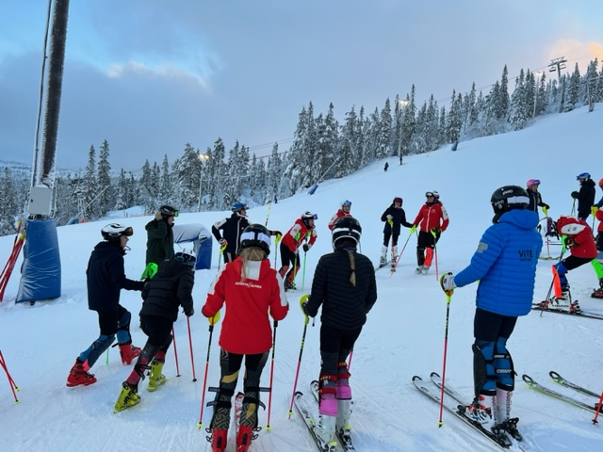
USM Final Funäsdalen 2023.

USM finalen i Funäsdalen var som vanligt säsongens höjdpunkt med tävlingar i alla discipliner, DH,GS,GS/SL.
89st U15 herr och 72 st U16 herr
80st U15 dam & 79 st U16 dam.
Från VästAlpin deltog U15 Viktor Sjösten Höglund, Elin Ekstrand och U16 Måns Lagerstrand och Axel Karlbäck.
Från GSLK deltog U16, Oskar Bjurströmer, U15 Gustav Beischer, Theodor Höglund samt Ludvig Norrman

I D15 SL knep Elin Ekstrand, Väst Alpin. en mycket fin bronsplats och i H15 SL blev Viktor Sjösten Höglund, Väst Alpin, 5:a
I H16 SL blev Oskar Bjurströmer, GSLK, 9:a.

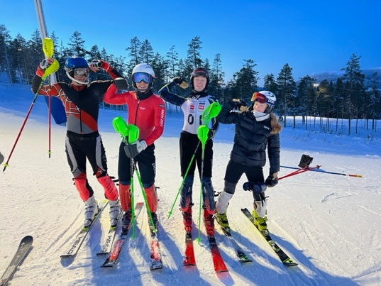
USM Träning/tävling Stöten 2022/2023

FIS
FIS - verksamheten omfattade denna säsong åkare födda 2006 och tidigare.
Göteborgs distriktet har säsongen 2022/23 haft 16 aktiva FIS åkare. Nya FIS åkare för den här säsongen är Selma Pettersson (GSLK) som går på Fjällgymnasiet i Svenstavik och Vendela Hindrichsen (GSLK) på skidgymnasiet i Torsby. På skidgymnasium har vi sedan tidigare Ida Backman (GSLK/Malung), Alva Billgren (GSLK/Tärnaby skidhem), Victoria Egerstad (VA/10K), Malva Helm (GSLK/Malung), Lina Karmholt (GSLK/Torsby), Noah Bernhardtz (GSLK/Östersund), Isak Bjurströmer (GSLK/Fjällgymnasiet), Elliot De Susini (VA/Fjällgymnasiet), Eskil Haugstvedt (VA/Torsby), Filip Koritz (GSLK/Fjällgymnasiet), Isak Lundbäck (VA/Malung) och Emil Pettersson (GSLK/10K). Alexander Sehlberg (VA) kör sin fjärde säsong i USA där han kört ett fåtal FIS-tävlingar och Fritz Karlbäck som kört ett par FIS-tävlingar har sin bas i Göteborg.
De flesta gymnasieåkarna tävlar flitigt. I alla fall de som är skadefria. Tyvärr avslutade Isak föregående säsong med en korsbandsskada och har inte kunnat tävla denna säsong. Även Ida Backman har varit skadad stora delar av säsongen.

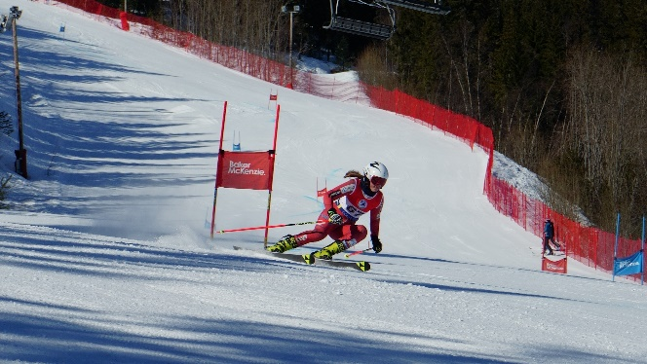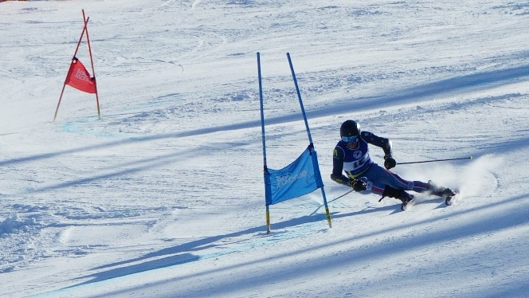

Summering resultat:
Emil Pettersson tog sin första FIS-seger i karriären då han vann SL i Almåsa. Emil tog också en bronsmedalj på JSM i Klövsjö (SL) och blev 10a i SM i Sundsvall (SL) och 5a i norska juniormästerskapen i Hafjell (kombination). Och utöver det radade han upp 11 topp-10 placeringar i FIS-tävlingar under säsongen.
Malva Helm tog en andraplats i FIS Gopshus samt åtta topp-10 placeringar i FIS under säsongen. Malva var även uttagen till landslaget och representerade Sverige vid ungdoms OS i Tarvisio, Italien och vid Europacup tävlingar i Gällivare. På ungdoms OS tog hon som bäst en meriterande åttonde plats i slalom.
Ida Backman hann med en tredjeplats i ENL Kåbdalis innan hon skadade sig.
Vendela Hindrichsen hann med tre topp-10 placeringar i FIS/ENL under sin första säsong.
Selma Pettersson tog en topp-10 placering i ENL Falun.
Isak Bjurströmer tog en topp-10 placering i ENL Storklinten.

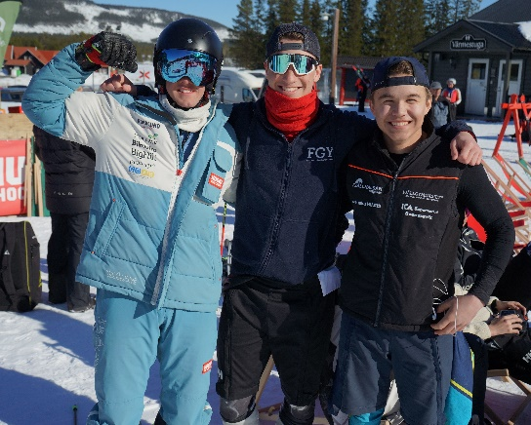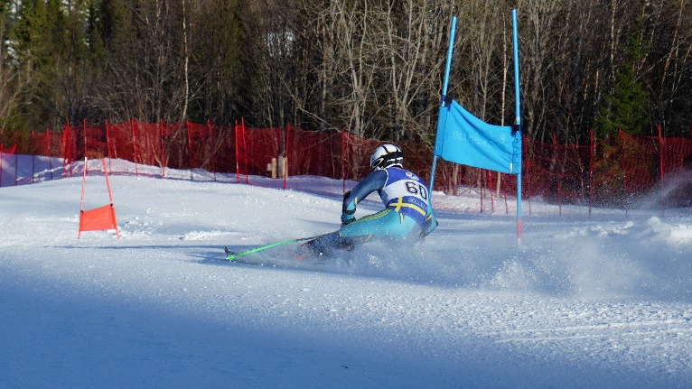

Även i år arrangerades JSM i Klövsjö där vi hade hela 9 Göteborgs åkare på plats. Det var även flera åkare från Göteborg som ställde upp i ”stora” SM i Sundsvall och Sollefteå samt Victoria och Selma som var med på Fart SM i Duved.
I år kördes SM i parallell slalom under SM veckan i Skövde. Ett mycket fint arrangemang som TV sändes och gjorde fin reklam för vår sport här i södra Sverige. I ett ganska tufft startfält med många landslags åkare framförallt på damsidan, hade vi även 5 göteborgare på plats. På tjejsidan hade vi till start Victoria, Vendela och Selma och i herrklassen var det Fritz och Emil. Alla nådde till 16 dels final samt Emil som var med en omgång till, åkte ut i 8 dels finalen. Denna säsong gjorde våra åkare i distriktet sammanlagt 37 SM starter.
Totalt sett kan vi se tillbaka på en fin säsong med totalt 371 starter i ENL/FIS/JSM/SM av göteborgsåkarna med Emils första FIS-vinst som höjdpunkten under säsongen.

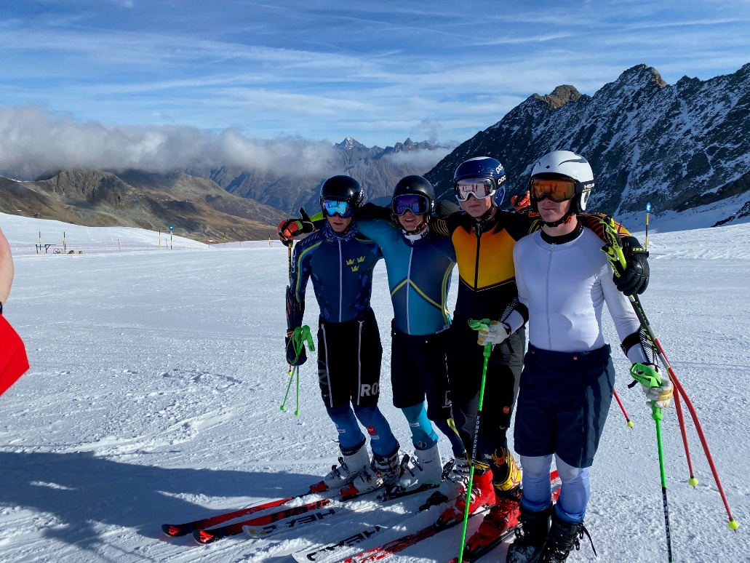
FIS starter
Ida Backman | GSLK | 2
Alva Billgren | GSLK | 22
Victoria Egerstad | VA | 39
Malva Helm | GSLK | 26
Vendela Hindrichsen | GSLK | 39
Lina Karmholt | GSLK | 0
Selma Pettersson | GSLK | 34
Noah Bernhardtz | GSLK | 0
Isak Bjurströmer | GSLK | 38
Elliot De Susini | VA | 40
Eskil Haugstvedt | VA | 27
Fritz Karlbäck | VA | 4
Filip Koritz | GSLK | 44
Isak Lundbäck | VA | 0
Emil Pettersson | GSLK | 52
Alexander Sehlberg | VA | 4
Totalt |  | 371

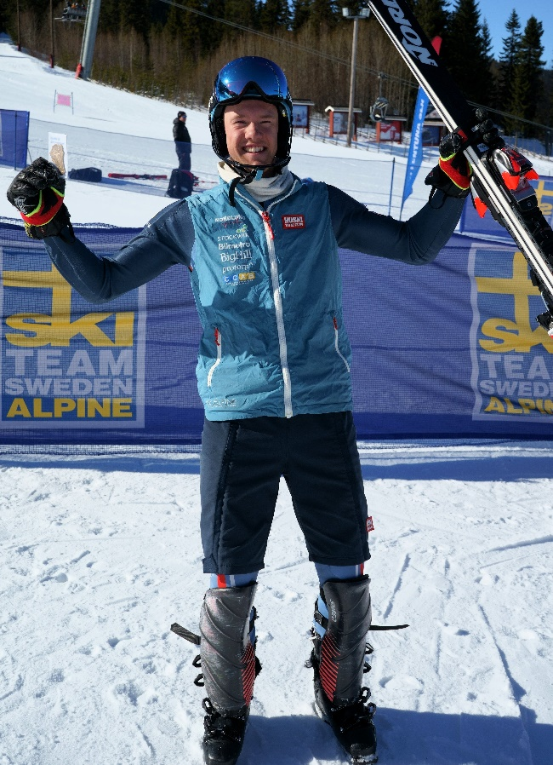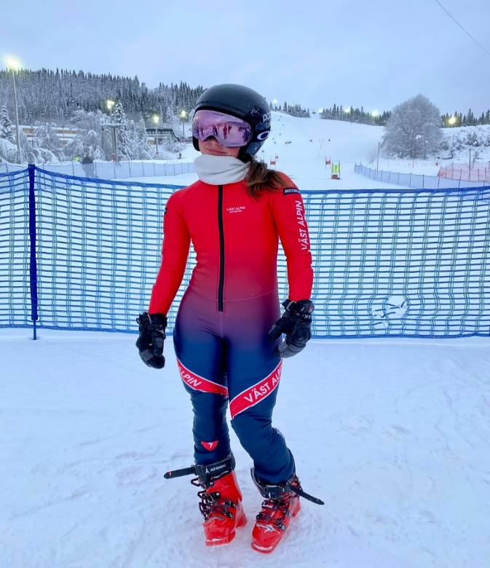
En nöjd JSM 3:a Emil Pettersson
Sammanfattning Göteborgs alpina distrikt säsongen 22/23
Den alpina säsongen i Göteborg får trots den andra milda vintern i rad, betraktas som en stor framgång på samtliga nivåer. En fortsatt bred verksamhet i båda de aktiva klubbarna, Väst Alpin och Göteborgs slalomklubb, med flera nya medlemmar och påfyllning av yngre åkare bådar gott inför framtiden. Den fortsatta bredden i FIS-verksamheten från distriktet, och flera nyintagna på skidgymnasier gör att alpinverksamheten i Göteborg fortsätter att se bra ut. En liten förhoppning och en önskan är något mer snö på hemmaplan kommande säsong.
Back kommitténs verksamhetsberättelse 2022/2023
Arbetsgruppen
Sölve Zetterlund
Lennart Theander
Kauko Tikka

Arbete i Hoppanläggningen
Dränering bromsplanen alla 3 backarna
Utbyte förådscontainer och borttransport den gamla.Ny makadambädd för den nya nya, mått den nya 19x270.
Utbyte kranar i pumphuset.
Städning och röjning i området samt borttransport av skräp.

IDROTTSAKTIVITET

Träning
Två dagar i veckan hoppträning
Barmarksträning en dag i veckan.
Idrottsutövarna
har även andra träningar som simning, konståkning fotboll , längdåkning skidor
Så det kan bli upp till 6 träningsdagar.
Innebär mycket ambition i våra ungdomar.

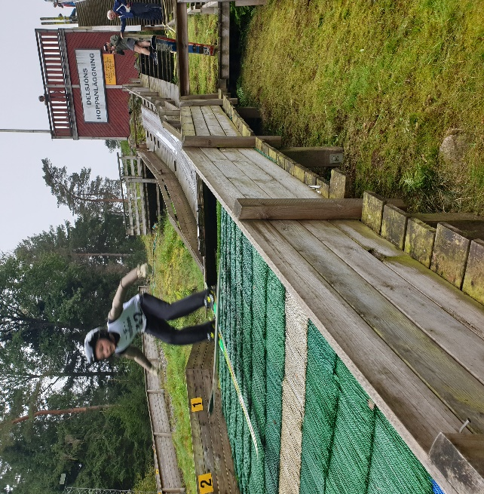
LÄGER
V1 OSLO Midtstua tre utövare Två ledare. 5 dagar hoppning 2 backar. K60
K90
V5 Oslo Midtstua fem utövare tre ledare. Hoppning tre backar. K20 K40 K60
V 20 Örnsköldsvik Två utövare en ledare
Hoppning en backe K55
V29 Planica Slovenien Två utövare internationella tränare. Två resdagar fyra träningsdagar. K60 och k70.
Vecka 31 Örnsköldsvik en utövare , tränare från Sollentuna. 4 dagar.
V 35 Oslo Midtstua Två hoppare en ledare. 2 dagar.

TÄVLINGAR
V6 Sollentuna Hoppning k38
En tävlande en ledare.
V11 Sollefteå SM en deltagare en ledare 2 dagar.
V 20 kombination tävling läger Två utövare en ledare.
V31 Kombination tävling läger en hoppare en ledare Två dagar.
V 36 Göteborg Göteborgs Skidklubb
Delsjöns hoppanläggning.
5 deltagare i tre backar.

Möten
Sölve har deltagit i 10 möten i Grenrådet . Ett möte i Falun under temat
Rekrytering V 16

Övrigt
Göteborgs Skidklubb har nu en hoppare på Skidgymnasiet i Trondheim Norge.

Provapåare
V 10 Skolklass från Engelska Skolan
Övrigt vid träningspass söndagar har ca 15 barn testat varav tre blivit medlemmar. 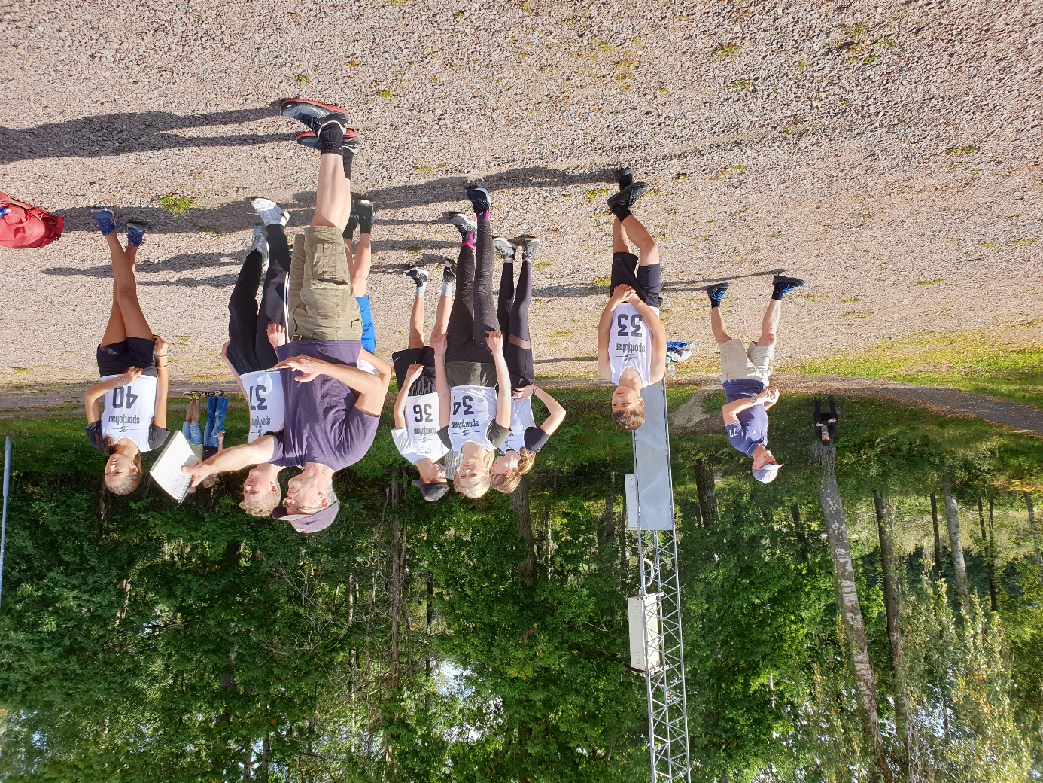

Slutord
Det har varit ett fantastiskt år med mycket aktiviteter med anläggningsarbeten och framförallt idrottsligt. Vi ser framemot rekryteringen utvecklas yttrligare och ger resultat. Tur att vi har en åretruntanläggning.
Längd kommittén verksamhetsberättelse 2022/2023
Göteborgs SF (GSF) arbetar aktivt för att främja skidsporten i Stor-Göteborg. Vi arbetar aktivt för att skapa en god sportslig och kamratlig anda mellan skidklubbarna i Göteborg. Vi arbetar också för samarbete regionalt och nationellt med andra skidförbund har under året
Längdsektionen i GSF har under året tillsammans med de aktiva klubbarna i distriktet arbetat för att främja och utveckla skidåkningen i Göteborg genom att stötta och arrangera gemensamma träningar, möjliggöra läger och gemensamma tävlingsresor till ungdomscuper.
Under hösten arbetade en arbetsgrupp intensivt med förberedelser för att arrangera ett GM som ett samarrangemang mellan aktiva klubbar i området. En välarbetad planering som fick omarbetas till ett gemensamt arrangemang tillsammans med Västergötlands DM på grund av snöbrist vid aktuellt datum.
Året har inneburit framgångar på alla nivåer inom rullskidor och skidor både nationellt och internationellt. Många av distriktets ungdomar väljer att söka skidgymnasium men också att satsa på sin idrott hemifrån vilket innebär nya utmaningar men också möjligheter.
Under året har följande aktiviteter genomförts:
- Gemensamma träningar för ungdomar 13-16 år
- Kvällscup
- Dagläger
- Aktiviteter för att främja gemenskap såsom avslutning i samband med säsongsavslutning

Träning och ungdomsverksamhet
Inom distriktet har gemensamma ungdomsträningar för ungdomar i åldern 13 – 16 samt hemmavarande juniorer genomförts under många år. Det har varit och är ett framgångsrikt sätt för att behålla ungdomar i verksamheten, motivera till att fortsätta med skidåkning, satsa på elitverksamhet och skidgymnasium samt skapa intresse för ledarroller inom de egna klubbarna och GSFs verksamhet. Den gemenskap som skapas vid träningar och aktiviteter är en av flera som bidrar till skidglädje och framgångar. Dessa träningar bidrar också till ett samarbete mellan klubbarna. Mellan 10 – 30 ungdomar deltar på de gemensamma träningarna
Träningen genomförs i ett rullande schema mellan aktiva ledare i klubbarna under GSFs paraply. Engagemang hos ledare och aktiva utvecklar och varierar träningen. Många av ungdomarna har även under sommarhalvåret varit aktiva genom deltagande på läger i andra distrikt samt vid rullskidtävlingar.
Under vintern har det varit ett stort antal deltagare på de kvällscuper som arrangerats inte minst i de yngsta åldersklasserna. Vid många nationella ungdomstävlingar har distriktet haft med tävlande ungdomar får olika klubbar.
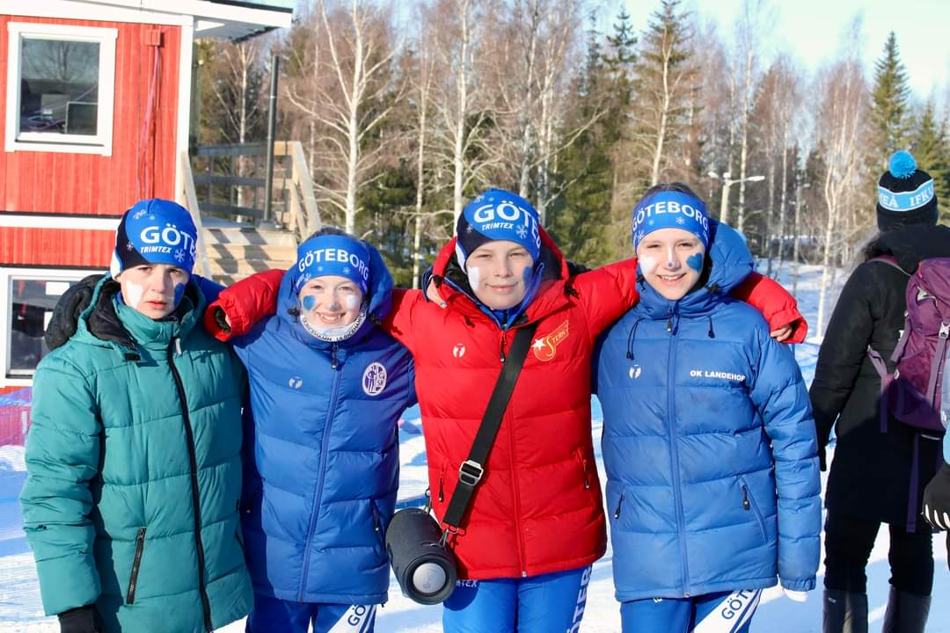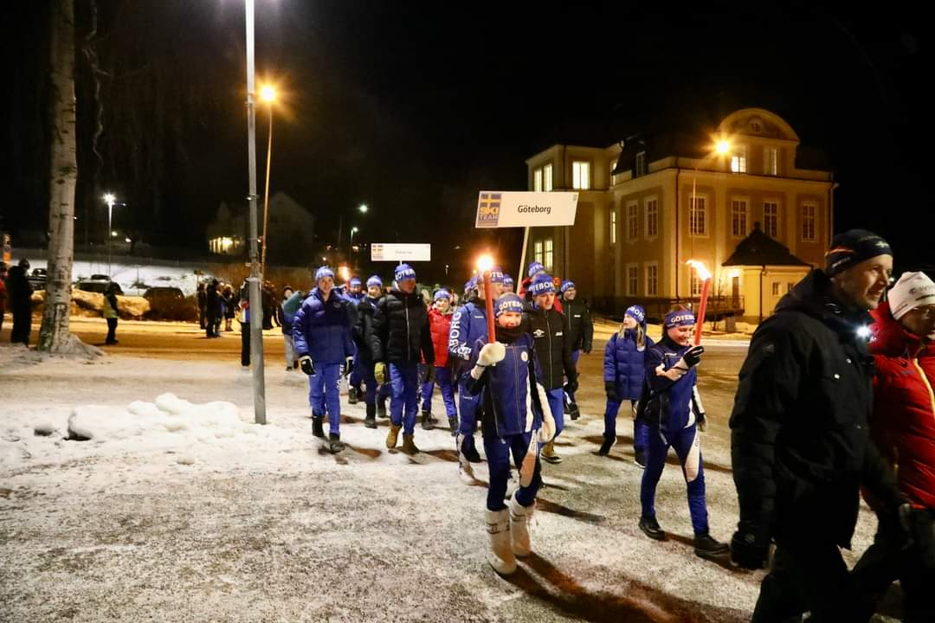

Distriktets ungdomar har också under säsongen visat fina resultat och kamratanda i Ski Team ungdomscup samt Folksam cup. Både under säsongen 2021/2022 samt nu 2022/2023 har Göteborg varit i ledning efter de två första dagarna tävlingar med individuella lopp. Då vi är ett litet distrikt halkar vi därefter den i totalsammanställningen efter de avslutande stafetterna.

Tävlingssäsong rullskidor
Under rullskidsäsongen har distriktet haft åkare i de cuper som arrangerats för rullskidor, såväl på nationell som internationell nivå. 157XCC Rollerskitour, Smart Energy Sommarcup och FIS rollerski worldcup.
Vi hade också deltagare på SM på rullskidor både i Lidköping under SM veckan samt under SM avslutningen i Storvreta. Totalt 6 Sm medaljer hamnade i Göteborg efter SM i Lidköping samt SM avslutningen i Storvreta.
Därtill har ett stort antal elitmotionärer och motionärer deltagit i cuptävlingar i motionsklass men också andra rullskidstävlingar såsom Vaajmaraton, Höstrullen, Nybrorullen, Klarälvsloppet och Åsracet.
Många fina prestationer och delsegrar i ungdomscuperna i 157XCC Rollerskitour.
Harald Ekenberg, IK Stern var vid tre tillfällen uttagen till landslaget i rullskidor och deltog i World Cup i Norge, Estland och Lettland samt juniorVM i Lettland där han blev 9a i sprinten.

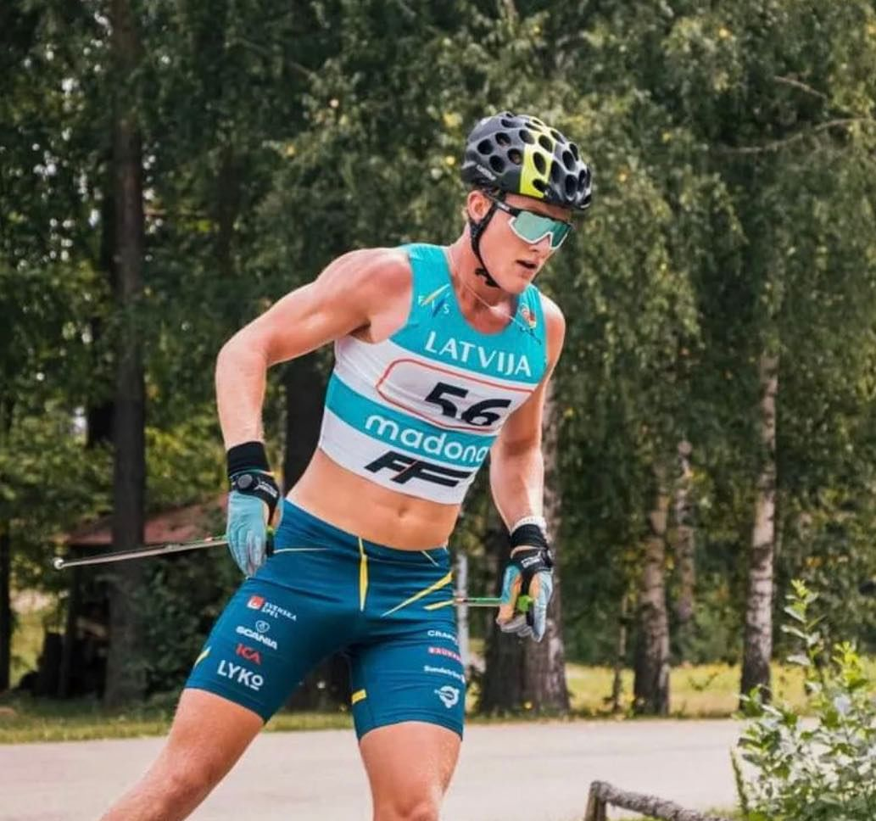

157XCC Rollerskitour där Topprullen som arrangeras av IK Stern är en av deltävlingar. Cupens tävlingsklasser HD17-20 samt HD21-39 sammanställs i en totalställning.
H 21 2: a Tommy Bylund DP Only
D 21 3: a Kajsa Ekenberg, IK Stern
H 17-20 1: a Harald Ekenberg, IK Stern
D17-20 1: a Kajsa Ekenberg, IK Stern

Smart Energy Sommarcup med 7 deltävlingar.
D 21: 6: a Kajsa Ekenberg, IK Stern
H 21: 1: a Alfred Buskqvist, IK Stern

FIS Rollerski Wordcup
Telemark Norge World cup:
H 17 - 20 10 km F Harald Ekenberg 24: a
H 17 - 20 sprint F Harald Ekenberg 12: a
H 17 - 20 24 km K Harald Ekenberg 7: a

Ottepää Estland World cup:
H 17 – 20 sprint F Harald Ekenberg 20: e
H 17 – 20 16 km F Harald Ekenberg 20:e
H 17 - 20 15 km K Harald Ekenberg 9: a

Madona Lettland World cup och JVM:
JVM
H 17 - 20 10 km K Harald Ekenberg 13: e
H 17 – 20 sprint F Harald Ekenberg 9: a

World cup
H 21 Teamsprint Harald Ekenberg / Jonatan Lindberg 3: a

SM veckan i Lidköping
20 km F
H 21 3: a Alfred Buskqvist, IK Stern
Sprint F
H 21 2: a Alfred Buskqvist, IK Stern
D 21 4: a Kajsa Ekenberg, IK Stern

SM avslutning i Storvreta
USM H 15-16 10 km F 2: a Valter Blomberg Gerle, OK Landehof
JSM H 17-20 20 km F 2: a Axel Sandberg, OK Landehof
3: a Harald Ekenberg, IK Stern
Veteran SM H 60 1 :a Adam Blomberg, Göteborgs Skidklubb
USM H 15-16 20 km K 3: a Valter Blomberg Gerle, OK Landehof
JSM H 17-20 2O km K 2: a Harald Ekenberg, IK Stern

Vaajmaraton
3: a Alfred Buskqvist, IK Stern

Höstrullen
H 15 - 16 1: a Viggo Rudklint,OK Landehof
2: a Valter Blomberg Gerle, OK Landehof

D 17-20 1: a Kajsa Ekenberg, IK Stern

H 17-20 2: a Axel Sandberg, OK Landehof
3: a Wilhelm Kuylenstierna, SAIK
H 21 1: a Samuel Hansson, IK Stern
H 40 1: a Niclas Nilsson, DP Only Skiclub
H 50 1: a Ingemo Ilander, IK Stern
2: a Eleonor Öström, IK Stern
H 50 1: a Adam Blomberg, Göteborgs Skidklubb
H 60 1: a Michael Johansson

Nybrorullen
H 50 2: a Jonas Häger, Göteborgs Skidklubb
H 60 1: a Michael Johansson, IK Stern

Åsracet
H 13-14 1: a Valter Blomberg Gerle
H 17-20 1: a Wilhelm Kuylenstierna
H 55 1: a Adam Blomberg

Tävlingssäsong Skidor
Under vintern har starter i tävlingar skett inom alla åldrar, lokalt i distriktet, nationellt men också internationellt. En stor del grundas i de lokala kvällscuper som organiseras inom distriktet för våra ungdomar och juniorer. Säsongen 2022-2023 genomfördes 5 kvällscuper med totalt 130 deltagare.
Ett GM var planerat att genomföras men fick på grund av snöbrist arrangeras i samband med Dm för Västergötland. En DM stafett genomfördes den 21:e mars.
Under säsongen har den gröna sprintvästen i Visma Ski Classic tagits hem av Alfred Buskqvist, IK Stern /Team Ramudden.
Distriktet har haft 7 åkare med i Smart Energy cup för seniorer och 9 åkare med i Bauhaus Cup för juniorer.
Under Vasaloppsveckan syns distriktets åkare i alla de tävlingar som genomförs och många framskjutna placeringar, inte minst i Ungdomsvasan.
Alla SM tävlingar har också haft deltagare med från olika klubbar i distriktet.

Framskjutna placeringar för GSF ungdomar säsongen 2022-2023

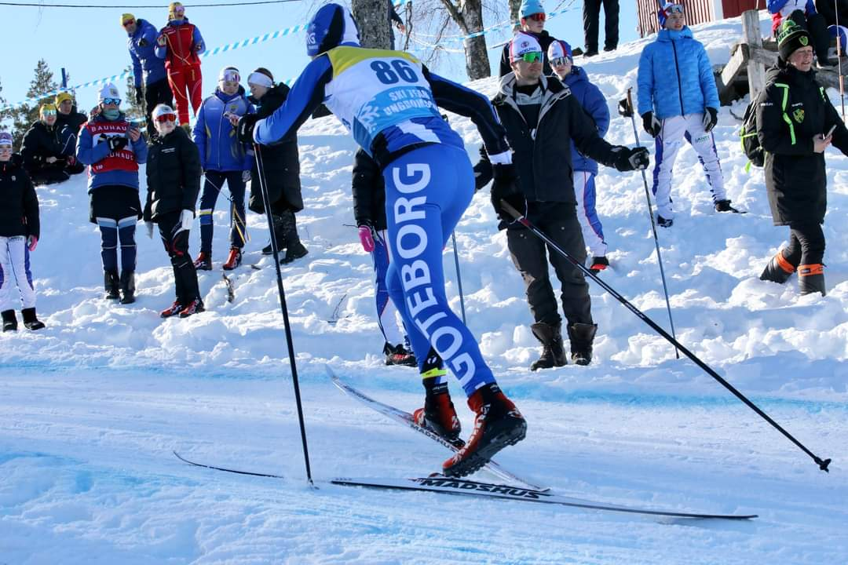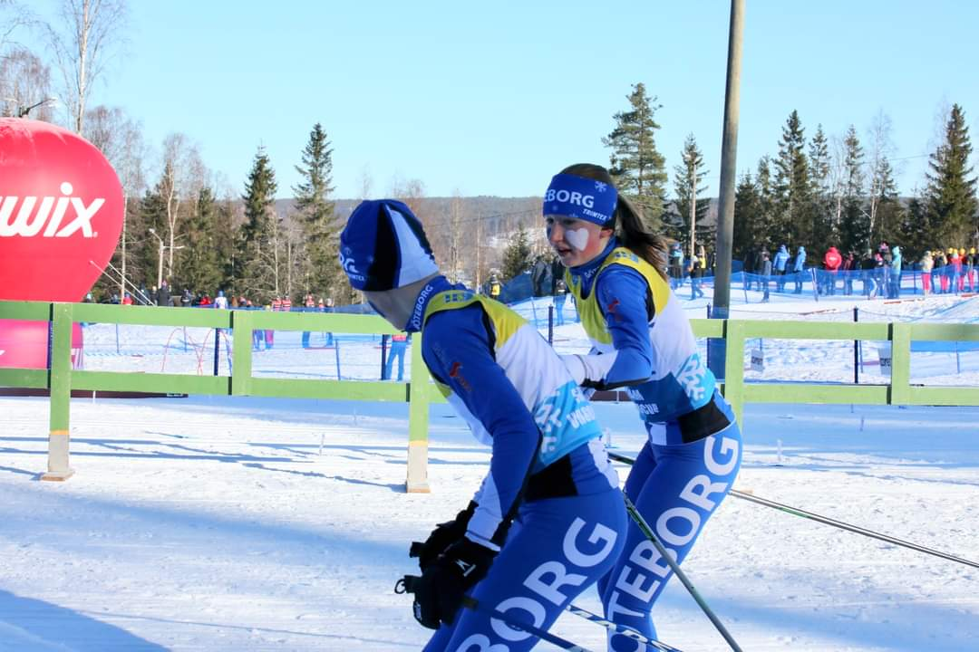
Björnjakten (Sverigepremiär för ungdom upp t o m Härjedalen/Medelpad)
D 12 Ruth Strand Sävedalens AIK 1
D 14 Hanna Strand Sävedalens AIK 4
H 12 Emil Johansson IK Stern 2
H 14 Olle Johansson IK Stern 2 ,

Morapinglan Klassisk, stortävling i Mellansverige
D12 Ruth Strand Sävedalens AIK 3
H12 Emil Johansson IK Stern 2
D14 Hanna Strand Sävedalens AIK 1
H14 Olle Johansson IK Stern 2
H15 Valter Gerle OK Landehof 1

Morapinglan Fristil
D 12 Ruth Strand Sävedalens AIK 2
H 12 Emil Johansson IK Stern 3
D 14 Hanna Strand Sävedalens AIK 3
H 14 Olle Johansson IK Stern 2
H 15 Valter Gerle OK Landehof 1
Oslo Ski Festival, Holmenkollen, Norges näst största ungdomstävling med 1600 deltagare
H 12 Emil Johansson IK Stern 2
D 14 Hanna Strand Sävedalens AIK 1
H 14 Olle Johansson IK Stern 3
USM Högbo, 15-16 år
Distans
H 15 Valter Gerle OK Landehof 3
Sprint
H 15 Valter Gerle OK Landehof 7

Ungdomsvasan Mora, ungdom 12-16 år
D 12 Ruth Strand Sävedalens AIK 4
H 12 Emil Johansson IK Stern 1
D 14 Hanna Strand Sävedalens AIK 1
H 14 Olle Johansson IK Stern 1 Tog banrekordet från Alvar Myhlback
H 14 Jonathan Österlin Sävedalens AIK 4
H 16 Valter Gerle OK Landehof 3

Folksam Ungdomscup Järpen, Riksfinal fö HD15-16, ca 100 deltagare/klass
Tekniksprint
H 15 Valter Gerle OK Landehof 3
D 16 Ester Strand Sävedalens AIK 8
Jaktstart
H 15 Valter Gerle OK Landehof 2
D 16 Ester Strand Sävedalens AIK 8

Ski Team Ungdomscup Örnsköldsvik, Riksfinal HD13-14
Distansloppet
D 13 Majken Männer Göteborgs SK 25
H 13 Arve Forssten Göteborgs SK 7
D 14 Hanna Strand Sävedalens AIK 1
D 14 Elsie Hördegårdh Sävedalens AIK 14
H 14 Olle Johansson IK Stern 2
H 14 Jonathan Österlin Sävedalens AIK 7

Sprint
D 13 Majken Männer Göteborgs SK 23
H 13 Arve Forssten Göteborgs SK 7
D 14 Hanna Strand Sävedalens AIK 3
D 14 Elsie Hördegårdh Sävedalens AIK 14
H 14 Olle Johansson IK Stern 3
H 14 Jonathan Österlin Sävedalens AIK 18

Skicross
D 13 Majken Männer Göteborgs SK 19
H 13 Arve Forssten Göteborgs SK 16
D 14 Hanna Strand Sävedalens AIK 3
D 14 Elsie Hördegårdh Sävedalens AIK 10
H 14 Olle Johansson IK Stern 5
H 14 Jonathan Österlin Sävedalens AIK 10

Lilla Skidspelen, Falun, Sveriges största ungdomstävling med ca 1000 deltagare
H 12 Emil Johansson IK Stern 2
H 13 Arve Forssten Göteborgs SK 4
H 13 Albin Mårts IK Stern 11
H 14 Olle Johansson IK Stern 4
H 15 Valter Gerle OK Landehof 4

Götalandsmästerskapen, Borås
D 12 Ruth Strand Sävedalens AIK 1
H 12 Emil Johansson IK Stern 1
D 13 Majken Männer Göteborgs SK 3
H 13 Arve Forssten Göteborgs SK 2
H 13 Albin MårtsIK Stern 4
D 14 Hanna Strand Sävedalens AIK 1
D 14 Elsie Hördegårdh Sävedalens AIK 2
H 14 Olle Johansson IK Stern 1
H 15 Valter Gerle OK Landehof 1
D 16 Ester Strand Sävedalens AIK 2

Resultat Smart Energy Cup totalställning
I Smart Energy cup genomfördes 13 tävlingar och 28 starter gjordes av distriktets åkare. 11 placeringar topp 30 gav följande cupresultat

Klass
D 21 Rebecca Lekberg IK Stern 44a
H 21 Axel Werner IK Stern 35a
Karl Hjalmarsson IK Stern
Gösta Malmström IK Stern
Carl Olander IK Stern
David Thorell IK Stern
Resultat Bauhaus Cup totalställning
I Bauhaus cup stod distriktets åkare för 56 starter och hade totalt 19 topp 30 placeringar vilket gav följande cupresultat.

D 17-18 Nike Werner IK Stern 25:a
Kajsa Ekenberg IK Stern 29:a
D 19-20 My Werner IK Stern

H 17-18 Wilhelm Kuylenstierna Sävedalens AIK
Elias Nyqvist OK Landehof

H 19-20 Axel Sandberg OK Landehof 39:a
Nils Sjöberg OK Landehof 44:a
Harald Ekenberg IK Stern 54:a
Jakob Pettersson IK Stern

SM veckan,
Genomfördes i Skövde och förutom aktiva seniorer i distriktet startade även några juniorer i tävlingarna. Totalt 12 starter av åkare från Göteborg under de tre tävlingsdagarna i Skövde. De främsta resultaten sammanfattade nedan. På den avslutande stafetten hade IK Stern med två seniorlag i H 21, dessa lag slutade som 12: a och 27: a av totalt 35 startande lag.

Sprint
D 21 Rebecc Lekberg IK Stern 40:e
H 21 Alfred Buskqvist IK Stern 14:e

Distans fristil
D 21 Rebecca Lekberg IK Stern 43:a
H 21 Axel Werner IK Stern 63:a

Distans klassiskt
D 21 Rebecca Lekberg IK Stern 27:a
H 21 Carl Olander IK Stern 36:a

JSM
22 starter genomfördes av åkare från OK Landehof, IK Stern och Sävedalens AIK under tävlingarna. I H 17-20 hade OK Landehof ett stafettlag som placerade sig som 24a av 41 lag och i D 17-20 hade IK Stern ett lag som blev 18:e av 27 lag.
Bästa placeringarna under JSM;
Sprint
D 17-18 Nike Werner IK Stern 26: a
D 19-20 My Werner IK Stern 50:e
H17-18 Wilhelm Kuylenstierna Sävedalens AIK 58: a
H 19-20 Harald Ekenberg IK Stern 28: a

Masstart
D 17-18 Nike Werner IK Stern 37: a
D 19-20 My Werner IK Stern 36: a
H 17-18 Wilhelm Kuylenstierna Sävedalens AIK 45: a
H 19-20 Axel Sandberg OK Landehof 38: a

Distans individuell start

D 17-18 Nike Werner IK Stern 38: a
D 19-20 My Werner IK Stern 50: e
H 19-20 Nils Sjöberg OK Landehof 33:- a
SM avslutningen,
Avslutade säsongens SM tävlingar med en sprintstafett och 30/50km fristil. IK Stern hade ett sprintstafettlag som slutade 21:a av 28 lag och Axel Werner avslutade säsongen med ett fint 50 km lopp där han slutade som 12: a på sitt första år som senior.
H 21 Axel Werner IK Stern 12: a
Carl Olander IK Stern 37: a

GM
GM var tänkt att genomföras som ett samarrangemang mellan klubbarna i Göteborg men då detta inte kunde genomföras som planlagt pga snöbrist flyttades tävlingarna och genomfördes i samband med DM för Västergötland i Borås. Ungdomsresultaten redovisades ovan.

D21 Kajsa Ekenberg IK Stern 3: a
H17-18 Wilhelm Kuylenstierna Sävedalens AIK 3: a
H40 Mikael Männer Göteborgs Skidklubb 2: a

Distriktsmästerskapen, Borås
Genomfördes samtidigt som GM, och DM för Västergötland i Borås.
Individuellt, klassisk stil
D9-10
Lydia Strand Sävedalens AIK 1: a
Maja Lillevars IK Stern 2: a
Eira Barin Göteborgs Skidklubb 3: a

H9-10
Henrik Hagstedt Göteborgs Skidklubb 1: a

D11-12
Ruth Strand Sävedalens AIK 1: a
Astrid Kullberg Lugner Göteborgs Skidklubb 2: a
Elsa Cronskär Göteborgs Skidklubb 3: a

H11-12
Emil Johansson IK Stern 1: a
William Roth OK Landehof 2: a
Tor Von Sydow Göteborgs Skidklubb 3: a
D13-14
Hanna Strand Sävedalens IK 1: a
Elsie Hördegård Sävedalens AIK 2: a
Majken Männer Göteborgs Skidklubb 3: a

H13-14
Olle Johansson IK Stern 1: a
Jonathan Österlin Sävedalens AIK 2: a
Arve Forssten Göteborgs Skidklubb 3: a

D15-16
Ester Strand Sävedalens AIK 1:a

H15-16
Valter Blomberg- Gerle OK Landehof 1: a
Gustav Nilsson OK Landehof 2: a
Viggo Rudklint OK Landehof 3: a

Deltagare i äldre klasser:
D21
Kajsa Ekenberg IK Stern
H17-18
Wilhelm Kuylenstierna Sävedalens AIK

D40
Karin Werdelin Göteborgs Skidklubb
H40
Mikael Männer Göteborgs Skidklubb
H50
Lennart Olsson Göteborgs Skidklubb

DM, fristil
D9-10
Lydia Strand Sävedalens AIK 1: a
Maja Lillevars IK Stern 2: a
Eira Barin Göteborgs Skidklubb 3: a

H9-10
Henrik Hagstedt Göteborgs Skidklubb 1: a

D11-12
Ruth Strand Sävedalens AIK 1: a
Astrid Kullberg Lugner Göteborgs Skidklubb 2: a
Elsa Cronskär Göteborgs Skidklubb 3: a

H11-12
Emil Johansson IK Stern 1: a
William Roth OK Landhof 2: a
Tor Von Sydow Göteborgs Skidklubb 3: a

D13-14
Hanna Strand Sävedalens IK 1: a
Elsie Hördegård Sävedalens AIK 2: a
Majken Männer Göteborgs Skidklubb 3: a

H13-14
Olle Johansson IK Stern 1: a
Jonathan Österlin Sävedalens AIK 2: a
Arve Forssten Göteborgs Skidklubb 3: a

D15-16
Ester Strand Sävedalens AIK 1: a

H15-16
Valter Blomberg- Gerle OK Landehof 1: a
Gustav Nilsson OK Landehof 2: a
Viggo Rudklint OK Landehof 3: a

Deltagare i äldre klasser:
D21
Kajsa Ekenberg IK Stern

H17-18
Wilhelm Kuylenstierna Sävedalens AIK
D40
Karin Werdelin Göteborgs Skidklubb
H40
Mikael Männer Göteborgs Skidklubb
H50
Lennart Olsson Göteborgs Skidklubb

DM – stafett
Parstafett som genomfördes i Skidome med möjlighet att ha fler åkare i laget för att alla ska ha möjlighet att delta med glädje och som skapar gemenskap.

H 9-10
1: a OK Landehof lag 2, Jonas Ehlers, Charlie Hultman
2: a Göteborgs SK lag 1, Henrik Hagstedt, Samuel Kroon
D 9-10
1: a. Göteborgs SK lag 1, Eira Barin, Linnea Werdelin
2: a. IK Stern lag 1, Maja Lillevars, Vera Kjellberg Nielsen,
3: a Sävedalens AIK lag 1, Hulda Albrektsson, Henny Hördegårdh, Ida Berg,
4: a Göteborgs SK lag 2, Lova Nyström, Ester Männer, Bolla Tiitson
5: a OK Landehof lag 1, Alicia Brettmo, Ellen Öhrstig,

H 11-12
1: a OK Landehof lag 3, Felix Ehlers, William Roth
2: a. IK Stern lag 4, Elis Kindvall, Emil Johansson,
3: a. Göteborgs SK lag 4, Wilhelm Berglund, Tor Von Sydow
4: a IK Stern lag 3, Viggo Kjellberg Nielsen,Oliver Centerham Ullman

D 11-12
1: a Göteborgs SK lag 6, Elsa Cronskär, Astrid Kullberg Lugner
2: a. OK Landehof lag 4, Julia Nilsson, Ellie Nordström
3: a. Göteborgs SK lag 5, Luisa Durisi, Wilma Cronskär
4: a IK Stern lag 2, Amanda Jacobsson, Disa Lindgren

H 13-14
1: a. Sävedalens AIK lag 2, Elsie Hördegårdh, Jonathan Österlin
2: a Göteborgs SK lag 9, Melker Larsson, Arve Forssten
3: a OK Landehof lag 6, Arvid Rudling, Sture Sundell
4: a IK Stern lag 5 Gustav Jägard, Albin Mårts
5: a IK Stern lag 6, Vera Lillevars, Noah Ljungkvist, Noel Jacobsson

D 13-14
1: a OK Landehof lag 5, Julia Swahn, Meja Strid
2: a Göteborgs SK lag 7, Elsa Männer, Majken Männer
H 15-16
1: a OK Landehof lag 7, Gustav Nilsson, Viggo Rudklint
2. IK Stern lag 7 Storm Siverbrant, Olle Johansson

Vasaloppet 2023

Vasaloppet är som alltid ett arrangemang med många deltagare från distriktets klubbar i alla de lopp som genomförs under Vasaloppsveckan. Nedan de bästa placeringarna av distriktets åkare under Tjejvasan och Vasaloppet

Tjejvasan
Rebecca Lekberg IK Stern 64: a

Vasaloppet Damer
Sofia Johansson IK Stern 78: a

Vasaloppet Herrar

Alfred Buskqvist IK Stern 37: a

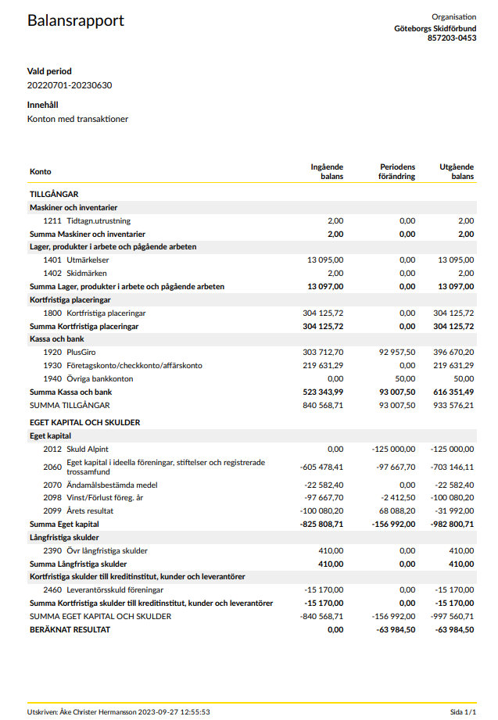

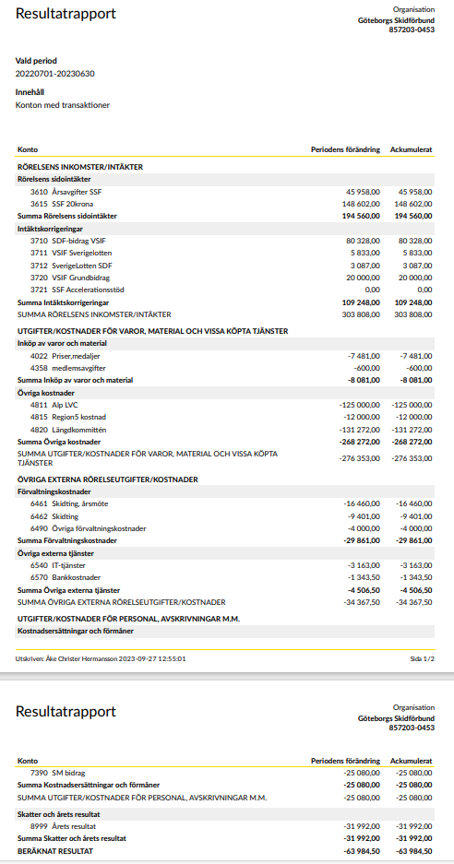

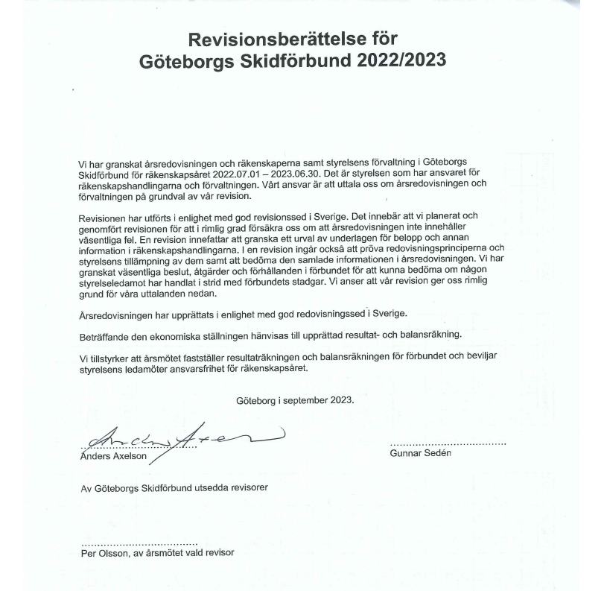

Styrelsens Budgetförslag för 2023-24

